JUEGOS VERBALES (práctico 2)
Identificación De Rimas
Objetivo de Aprendizaje N* 3
Núcleo: Lenguaje verbal

Nombre:…………………………………………………………..

Juego verbal: Son juegos de palabras que contienen los mismos sonidos iniciales o los mismos sonidos finales o rimas. Sirven para desarrollar la función lúdica y creativa del lenguaje, como así también la conciencia lingüística, además de discriminar los sonidos finales de las palabras.
A continuación te presento Juegos verbales en frases RIMADAS, en la que deberás identificar cual es la palabra que rima con las alternativas dadas. Une y escribe la respuesta correcta (Pide ayuda a tu mamá).

EJEMPLO: Sirena, es la palabra que Rima
SIRENA
LA BALLENA ELENA ES GORDA Y ES BUENA
NADA POR LOS MARES COMO UNA………….

FOCA

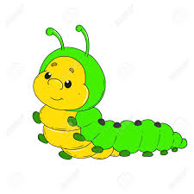
CABEZA
MANOS
ESTE ES EL CUENTO DE LOS GUSANOS
QUE TIENEN PATITAS, PERO NO TIENEN………….

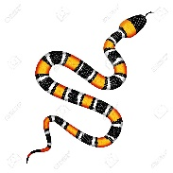
ESTE ES EL CUENTO DE LA CULEBRA
QUE TIENE RAYAS PERO NO ES UNA…….
PERRO
CEBRA

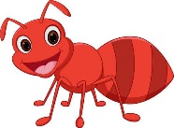
CABEZA
ESTE ES EL CUENTO DE LA HORMIGA QUE TIENE SEIS PATITAS Y UNA GRAN……….
BARRIGA

Nombre:………………………………………………………………….

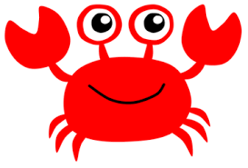
AGUA
EL CANGREJO SE QUEDÓ PERPLEJO AL VER SU REFLEJO EN EL…………………

ESPEJO

GORRO
ZORRO ZORRO,
PIDE SOCORRO CON UN…………..
PARAGUA

EL MONO VICENTE
TIENE CARA…………..
SONRIENTE
ENOJADO
EL PERRO DE RITA ME IRRITA,
DILE QUE CAMBIE AL PERRO
POR UNA…………….
PERRITA
PESCADO

